**STUDI TENTANG SISTEM KERJA *STYLING* DI *WARDROBE* STASIUN TELEVISI PT NET MEDIATAMA TELEVISI**

**Azha Dian Hakiki**1, **Nur Endah Purwaningsih**2, **Endang Prahastuti**3

Universitas Negeri Malang

Email : [azhahakiki@gmail.com](mailto:azhahakiki@gmail.com)

**ABSTRAK**

PT Net Mediatama Televisi (NET.) merupakan suatu industri hiburan televisi yang berdiri tahun 2013. Sesuai dengan singkatan dari NET. (*News and Entertainment*) ingin berusaha hadir dengan format dan konten acara yang berbeda dengan stasiun televisi lokal yang lain. NET. Menciptakan puluhan program acara menarik dan semuanya membutuhkan peran *wardrobe stylist.* Tujuan dari penelitian ini yaitu untuk mendapatkan informasi mengenai sistem kerja *styling* di *wardrobe* PT Net Mediatama Televisi. Metode penelitian ini adalah deskriptif dengan pendekatan kualitatif. Teknik pengumpulan data dilakukan menggunakan observasi, wawancara serta dokumentasi. Hasil penelitian yaitu: 1) *styling preprogram* yang meliputi *daily styling* dan *breakdown* *styling* disertai dengan tugas dan tanggung jawab, program acara yang ditangani dan macam-macam *style* setiap program acara sesuai dengan *signature style* yang berlaku 2) *styling on duty* yang meliputi tugas dan tanggung jawab yang jelas serta program acara yang ditangani dan macam-macam *style* setiap program acara yang membutuhkan *stylist on duty* juga sarana dan prasarana di *wardrobe* NET. 3) proses *styling* di *wardrobe* yang meliputi *ironing* yang menggunakan setrika uap karena dapat digunakan untuk semua jenis bahan kain, perlengkapan *styling* yang sudah terpenuhi, *packing* pakaian untuk di luar studio dengan memasukkannya dalam koper maupun *cover* jas, *cleaning* pakaian yang dilakukan setelah dipakai yang nanti akan diambil penatu OXXO, *stain removers* untuk noda yang mudah dibersihkan dengan tissu basah namun jika sulit disarankan diserahkan ke binatu dan mengganti pakaian lain, dan *sample garment* dipilih melalui katalog di *web* maupun langsung ke toko. Penelitian ini diharapkan dapat menjadi bahan rujukan bagi pembaca yang memiliki minat untuk menjadi *stylist wardrobe* di sebuah stasiun televisi, serta dapat menjadi bahan untuk pengembangan keahlian *styling* di masa yang akan datang.

**Kata kunci** : Sistem Kerja, *Styling*, *Wardrobe*, Stasiun Televisi, NET.

LATAR BELAKANG

PT. Net Mediatama Televisi atau disingkat dengan NET. (singkatan dari *News and Entertainment Television*) merupakan suatu industri yang bergerak di bidang industri hiburan televisi yang berdiri tahun 2013 dan memiliki sebuah slogan yang ingin memberikan tayangan program sesuai dengan asanya yaitu, “Televisi Masa Kini”. Sesuai dengan singkatannya yaitu News and Entertainment, ingin berusaha hadir dengan format dan konten acara yang berbeda dengan stasiun televisi lokal yang lain. Sesuai dengan perkembangan teknologi NET. menciptakan puluhan program acara menarik dan semuanya membutuhkan peran *wardrobe*.

Penelitian ini perlu diteliti dikarenakan masih bersifat baru dan juga banyak masyarakat yang masih belum mengerti tentang sistem kerja *styling* di *wardrobe* stasiun televisi. Kurangnya wawasan tentang hal tersebut menyebabkan ketidak minatan mahasiswa Tata Busana mengambil tempat untuk praktik industri di stasiun televisi. NET. merupakan salah satu stasiun televisi yang menerima program *internship* (magang) untuk divisi *wardrobe.* NET. memiliki slogan “Televisi Masa Kini” sehingga sangat cocok untuk mahasiswa-mahasiswa muda yang berminat magang atau praktik industri di NET. dan belajar untuk mengeksplor perkembangan *trend fashion* terkini serta menambah wawasan bagaimana sistem kerja sebagai *wardrobe staff*.

Berdasarkan latar belakang yang telah dijabarkan di atas, maka peneliti akan melakukan penelitian tentang “Sistem Kerja *Styling* di *Wardrobe* PT. Net Mediatama Televisi” dimana sistem kerja *styling* di *wardrobe* NET. memaparkan informasi tentang *styling preprogram, styling on duty,* danteknik *styling* di *wardrobe* NET. Informasi tentang sistem kerja *styling* di *wardrobe* NET. diharapkan mampu menjadi data rujukan bahwa mahasiswa Universitas Negeri Malang dapat menjadikan stasiun televisi sebagai mitra untuk Praktik Industri.

**KAJIAN TEORI**

1. Pengertian *Wardrobe*

*Wardrobe* menurut Musgrove (2003:8) merupakan *service departments* (departemen bagian pelayanan) yang tujuannya adalah membantu menciptakan gambar yang menyenangkan mata, atau membantu menciptakan kesan atau atmosfir yang sesuai dengan kebutuhan produksi. Sebuah stasiun televisi wajib memiliki *wardrobe staff*, selain untuk menciptakan gambar yang menyenangkan mata *wardrobe staff* memiliki kegunaan antara lain untuk memberikan saran dan melakukan penyesuaian pakaian sesuai dengan pencahayaan, menyediakan kostum dan pakaian untuk keperluan produksi, menciptakan karakter dan kostum periode (era), menyediakan pakaian yang cukup untuk produksi jangka panjang, produksi yang sedang berlangsung dan peran pengganti, dan menyediakan pakaian yang cukup untuk artis yang bekerja di luar studio, terkadang saat cuaca buruk. Pada penelitian ini, wardrobe yang dimaksud adalah wardrobe di sebuah stasiun televisi NET

1. *Wardrobe* Stasiun Televisi

*Wardrobe* stasiun televisi menurut Umbara (2011) merupakan sebuah tim bagian dari *Art Department* di bawah Divisi Services yang menangani masalah pakaian atau kostum pemain itu sendiri, bukan tempat penimpanan seperti pengertian *wardrobe* pada umumnya. Memilih pakaian untuk sebuah pertunjukan film atau televisi bukanlah perkara mudah, selain harus memiliki *sense of art*, *wardrobe officer* harus memiliki *skill* (keahlian) yang baik dalam hal manajemen maupun *styling* pakaian. Seorang *wardrobe officer* tidak harus memiliki keahlian merancang kostum untuk *tallent* namun alangkah baiknya jika memiliki pengalaman kerja sama dengan seorang *costume designer*.

1. *Wardrobe Styling* di Stasiun Televisi

Skema kerja *wardrobe* dibagi menjadi 4, yaitu *Person in Charge Styling* (PIC *Styling*) atau seseorang yang bertugas untuk *styling* dibagi menjadi 2 lagi, yaitu PIC *styling preprogram* dibagi*.* Menjadi dua yaitu *daily* dan *breakdown* dan PIC *styling on duty*. PIC *styling preprogram* merupakan *wardrobe stylist* pada saat *preprogram* bertugas menyiapkan *total look* yang akan dikenakan *tallent* untuk program tersebut, *daily styling* merupakan menata gaya untuk program acara yang memiliki jadwal tayang setiap hari dan *breakdown styling* dikerjakan setelah produser memberikan *breakdown*. Sedangkan styling on duty meruakan *stylist* yang bertugas di studio dan menyiapkan pakaian yang sudah disiapkan styling preprogram sebelum syuting.

**METODE PENELITIAN**

Penelitian ini menggunakan metode deskriptif dengan pendekatan kualitatif. Peneliti berperan sebagai instrumen penelitian. Sumber data penelitian diperoleh dari data primer serta data sekunder. Pada penelitian ini, penggalian data dilakukan dengan tiga teknik pengumpulan data, yaitu observasi, wawancara dan dokumentasi. Tahap - tahap penelitian dilakukan melalui empat tahap, yaitu tahap pra penelitian, pelaksanaan penelitian, pengolahan data serta pelaporan hasil penelitian. Analisis data dilakukan sebelum di lapangan dan juga selama di lapangan. Pengecekan keabsahan data dilakukan dengan menguji kredibilitas melalui perpanjangan pengamatan, peningkatan ketekunan serta triangulasi data dengan triangulasi sumber dan teknik.

**HASIL DAN PEMBAHASAN**

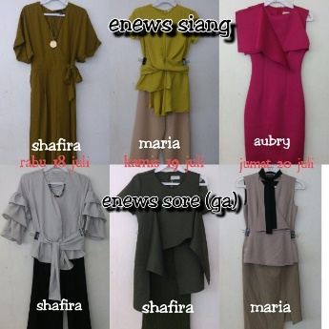*Styling* di *Wardrobe* NET dibagi menjadi dua, yaitu *styling* *preprogram* dan *styling on duty*. *Styling preprogram* merupakan penataan gaya berpakaian yang tidak dilakukan pada hari program acara berlangsung. *Styling preprogram* dibagi menjadi dua yaitu *daily styling* dan *breakdown styling. Daily styling* bertugas menyiapkan *look* berupa atasan, bawahan dan aksesoris sesuai dengan standar yang berlaku. Kemudian *look* yang sudah disiapkan akan diambil gambar dan di-*edit* menggunakan aplikasi *collage* untuk menjadi panduan bagi *stylist* *on duty.* Berikut salah satu hasil *photo collage* dari styling yang sudah disiapkan oleh *preprogram stylist*.

Gambar 1. Hasil *Daily Styling*

Persiapan tersebut dilakukan setiap seminggu sekali. Program acaranya ada Selamat Siang Indonesia, iPop, TOP, dan Hot News dengan signature style untuk setiap program acaranya. Dan ada pula *breakdown styling* yang bertugas memenuhi kebutuhan program sesuai dengan *breakdown* yang diberikan oleh produser. Kemudian menghubungi penyedia jasa persewaan kostum jika di *inventory* tidak tersedia kostum yang sesuai dengan permintaan tim kreatif. Berikut adalah contoh *breakdown* *styling* dari tim kreatif untuk *wardrobe staff*.

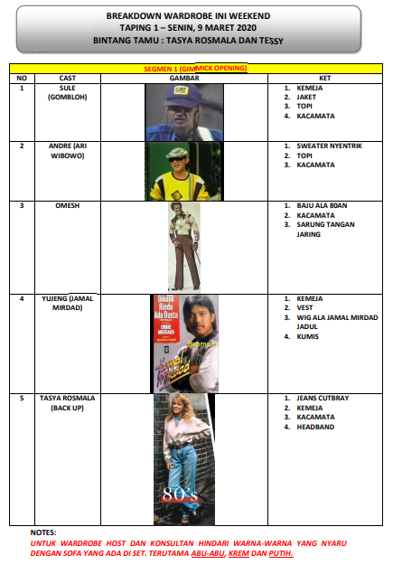

Gambar 2. *Breakdown Styling* Program Ini *Weekend*

Program acara yang membutuhkan *breakdown* adalah Ini Talkshow, Ini Weekend, *Tonight Show*, *iLook*, *Weekend List* dan *Breakout*. *Stylist on duty* memiliki tugas menyiapkan *look* yang telah di-*styling* oleh *person in charge preprogram daily*, kemudian melakukan *steaming* pakaian sebelum pakaian dikenakan *host* atau pembawa acara dan yang terakhir memasukkan pakaian ke kantong *laundry* pakaian kotor yang telah dipakai. Sehingga *stylist on duty* menangani kebutuhan suatu program acara yang membutuhkan *wardrobe* pada saat *shooting* di studio maupun di luar studio. *Stylist on duty* juga memiliki tanggung jawab yaitu menjaga pakaian dari segi kerapihan dan segi keselarasan penampilan (warna, bentuk badan pembawa/pengisi acara, *lighting*, *background*, *flicker*) dan aksesoris saat dipakai sesuai *styling*. Apabila ada perubahan gaya pakaian, *stylist on* *duty* akan menghubungi *stylist preprogram daily* ataupun *breakdown*. Selain itu menjaga kebersihan ruangan yang dipakai ketika *on duty*. Berikut adalah contoh hasil styling dari preprogram styling yang dikenakan oleh pembawa acara.

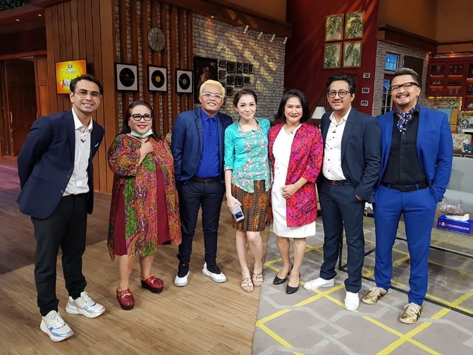

Gambar 3. *Look* Pembawa Acara Ini *Talkshow*

Program acara yang membutuhkan *stylist on duty* mencakup semua program di NET. yaitu Selamat Siang Indonesia, *iLook*, Ini *Talkshow*, *Tonight* *Show*. Namun terdapat program acara yang tidak membutuhkan *stylist on duty* yaitu program yang dikerjakan *Production House* (PH) seperti 86, *Garage* *Life*, OK FOOD, *Weekend List*, *Breakout*, dan iPop. Gaya berpakaian yang digunakan untuk setiap program acara sudah disiapkan oleh styling preprogram. Sarana di *Wardrobe* NET. tersedia kendaraan operasional, setrika uap, mesin jahit portable alat jahit tangan, kamera digital, cermin, rak, gantungan pakaian dan *hanger*, almari, laundry bag, kamar pas dan kursi. Sedangkan prasarana yang diberikan adalah studio Mitra, studio 28 The East, dan Studio Pengadegan.

Teknik *styling* merupakan teknik atau cara yang digunakan menata pakaian meliputi *ironing* yang menggunakan *steamer* uap, karena dapat digunakan untuk semua jenis bahan kain, perlengkapan *styling* yang sudah terpenuhi, *packing* pakaian untuk di luar studio dengan memasukkannya dalam koper maupun *cover* jas, *cleaning* pakaian yang dilakukan setelah dipakai yang nanti akan diambil penatu OXXO, *stain removers* untuk noda yang mudah dibersihkan dengan tisyu basah namun jika sulit disarankan diserahkan ke binatu dan mengganti pakaian lain, dan *sample garment* dipilih melalui katalog di web maupun langsung ke toko. Teknik *styling* tersebut sudah disesuaikan dengan Jo Dingemans (1999:89).

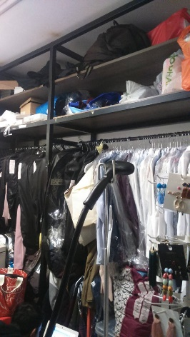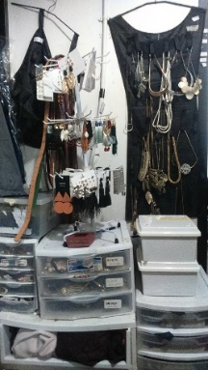Gambar 4. Perlengkapan *Styling*

**KESIMPULAN**

Berdasarkan hasil penelitian, dapat disimpulkan bahwa: a) *styling* di *wardrobe* stasiun televisi NET. memiliki sistem kerja yang dibagi menjadi *preprogram* dan *on duty,*b) *styling* *preprogram* di *wardrobe* NET. dibedakan menjadi dua, yaitu *daily styling preprogram* dan *breakdown styling preprogram*. *Daily styling* merupakan penata gaya atau *stylist* yang menentukan penampilan pembawa acara untuk program acara yang tayang setiap hari (*daily program*). Sehingga para *stylist* menyiapkan *total* *look* (penampilan menyeluruh) untuk pembawa acara sebelum produser program acara memulai *shooting*. Sedangkan *breakdown* *styling* merupakan para *stylist* menata gaya dan mencarikan pakaian sesuai dengan *breakdown* yang diberikan oleh produser. Sehingga *stylist* wajib memenuhi pakaian yang diminta pada *breakdown*, c) *Daily styling* memiliki tugas yaitu menyiapkan *look* untuk program *daily* berupa atasan, bawahan dan aksesoris sesuai dengan standar yang berlaku. Kemudian *look* yang sudah disiapkan akan diambil gambar dan di-*edit* menggunakan aplikasi *collage* untuk menjadi panduan bagi *stylist* *on duty.* Sedangkan tanggung jawabnya adalah memperhatikan *styling* agar *style* yang digunakan untuk setiap harinya tidak berdekatan warnanya. Kemudian mempersiapkan dan menyimpan hasil *styling* di *cover* jas dengan rapi juga menjaga *look* agar sesuai dengan standar yang diterapkan (tidak keluar dari referensi). Program acara yang ditangani adalah Selamat Siang Indonesia, iPop dan Hot News. Selamat Siang Indonesia menggunakan gaya berpakaian *formal* *chic,* IPOP menggunakan gaya berpakaian *casual chic*, dan Hot News menggunakan gaya berpakaian *dressy*, d) *Breakdown styling* merupakan penataan gaya sesuai dengan *breakdown* yang diberikan oleh kreatif. Tugas *stylist* dalam *breakdown* *styling* yaitu memenuhi kebutuhan program sesuai dengan *breakdown* yang diberikan oleh produser. Kemudian menghubungi penyedia jasa persewaan kostum jika di *inventory* tidak tersedia kostum yang sesuai dengan permintaan tim kreatif. Sedangkan tanggung jawabnya yaitu memastikan agar pakaian yang disiapkan sesuai dengan pembawa acara dan permintaan tim kreatif mulai dari segi warna, bentuk, motif, dan model pakaian. Program acara yang membutuhkan *breakdown styling* yaitu Ini Talkshow, Ini Weekend, Tonight Show, iLook, Weekend List, Breakout. Ini Talkshow dan Ini Weekend menggunakan gaya *conservative* karena berupa *talkshow* namun terkadang juga mengenakan kostum *gimmick* tergantung pada episode yang dibuat oleh produser. Tonight Show menggunakan *style conservative* untuk pembawa acara pria dan *dressy* untuk pembawa acara perempuan. Weekend List menggunakan gaya kasual karena bersifat liburan. Sedangkan iLook lebih tematik dan *occasional* sehingga hampir semua *style* digunakan tergantung dari *breakdown* dan segmen dari tim kreatif, e) *Styling on duty* di *wardrobe* NET memiliki tugas menyiapkan *look* yang telah di-*styling* oleh *person in charge preprogram daily*, kemudian melakukan *steaming* pakaian sebelum pakaian dikenakan *host* atau pembawa acara dan yang terakhir memasukkan pakaian ke kantong *laundry* pakaian kotor yang telah dipakai. Sehingga *stylist on duty* menangani kebutuhan suatu program acara yang membutuhkan *wardrobe* pada saat *shooting* di studio maupun di luar studio. Selain itu bertanggung jawab menjaga pakaian dari segi kerapihan dan segi keselarasan penampilan (warna, bentuk badan pembawa/pengisi acara, *lighting*, *background*, *flicker*) dan aksesoris saat dipakai sesuai *styling*. Program acara yang ditangani ada Selamat Siang Indonesia, iLook, Ini Talkshow, Tonight Show dan Hot News. *Style* yang digunakan di setiap program sudah disiapkan oleh *styling preprogram,* f) Secara keseluruhan sarana dan prasarana yang disediakan untuk *wardrobe* NET sudah sangat lengkap, akan tetapi terbatasnya ruang prasarana menyebabkan kurangnya leluasa para *stylist* pada saat *on duty* dikarenakan ruangan wardrobe yang penuh dengan rak dan pakaian, g) Teknik *styling* yang diterapkan di wardrobe NET mencakup *ironing* yang hanya menggunakan steamer (setrika uap), menggunakan perlengkapan styling yang sudah tersedia di saat mendesak, mengemas pakaian jika *shooting* di luar studio, mencuci pakaian dengan jasa *dry clean* OXXO, menghilangkan noda pakaian jika terjadi pada saat akan shooting, meminjam pakaian sampel dari desainer/*brand* yang diajak kerja sama untuk dipakai pembawa acara jika dirasa pakaian yang tersedia sudah terpakai semua.

**SARAN**

Berdasarkan penelitian yang telah dilakukan, ada beberapa hal yang perlu disarankan berkaitan dengan sistem kerja *styling* di stasiun televisi PT. Net Mediatama Televisi, yaitu

1. Bagi Lembaga Penyelenggara Pendidikan

Hendaknya lembaga lebih meningkatkan *hard skill* setiap mahasiswa dalam bidang busana, tidak hanya pengetahuan umum tentang busana namun juga penerapan berbusana. Berdasarkan hasil penelitian pekerjaan di bidang busana tidak hanya menjahit busana namun juga penerapannya, salah satunya menjadi *stylist* di *wardrobe* stasiun televisi. Adapun dalam hal ini lembaga dapat menambahkan mata kuliah tentang *styling* di program studi Tata Busana agar mahasiswa tidak hanya memiliki pengetahuan tentang busana secara umum dan bagaimana proses pembuatan busana namun juga penerapan pemakaian busana dalam kehidupan sehari-hari maupun di dunia kerja kelak. Serta dapat membuat *link* atau kerja sama dengan PT. Net Mediatama Televisi untuk mahasiswa yang ingin menempuh praktik industri atau magang di *wardrobe* stasiun televisi untuk menambah keterampilan *styling*.

1. Bagi Dosen atau Tenaga Pengajar Prodi Tata Busana

Mengingat bahwa melalui hasil penelitian masih banyak mahasiswa yang belum mengerti tentang *styling*, hendaknya tenaga pengajar meningkatkan lagi pembelajaran tentang *styling* seperti halnya mencoba pengalaman secara langsung bagaimana cara *styling* dengan berpedoman pada pengetahuan dasar busana dan dasar desain yang telah diberikan di awal pembelajaran yang kemudian diterapkan pada dunia nyata untuk menambah *skill* setiap lulusan tata busana Universitas Negeri Malang. Hal ini dapat menjadi pengalaman untuk mahasiswa sehingga dapat menjadi lulusan yang benar-benar dibutuhkan oleh dunia industri *fashion*.

1. Bagi Mahasiswa

Hendaknya penelitian ini dapat dikembangkan lagi dengan fokus-fokus lain. Berdasarkan hasil penelitian, penelitian ini hanya melihat sistem kerja *styling* di *wardrobe* stasiun televisi PT Net Mediatama Televisi, sehingga dapat menjadi pedoman peneliti lain untuk meneliti tentang *styling* secara lebih mendalam. Adapun dalam hal ini hasil penelitian ini dapat menjadi bahan masukan yang lebih baik mengenai pemilihan tempat praktik industri untuk mahasiswa Tata Busana Universitas Negeri Malang yang akan menempuh mata kuliah Praktik Industri dan ingin belajar lebih dalam tentang penerapan busana (*styling*) di dalam dunia kerja.

**Daftar Rujukan**

1. Al-Halah, Z. Stiefelhagen, R. & Grauman, K. 2017. *Fashion forward: Forecasting visual style in fashion*. arXiv preprint arXiv:1705.06394.
2. Ching-I Cheng, & Damon Shing-Min Liu. 2008. *An Intelligent Clothes Search System Based on Fashion Styles. 2008 International Conference on Machine Learning and Cybernetics.*
3. Dingemans, Jo. 1999. *Mastering Fashion Styling.* London: PALGRAVE MACMILLAN.
4. Ferrari, Tiffany. 2016. *Sistem Kerja Divisi Wardrobe NET.* Jakarta: Tidak diterbitkan.
5. Hakiki, Azha. 2018. *Laporan Praktik Industri Mempelajari Sistem Kerja Belanja dan Inventory Divisi Wardrobe di Stasiun Televisi PT NET Mediatama Televisi Jakarta*. Malang: Tidak diterbitkan.
6. Hebdige, Dick. 2002. *SUBCULTURE The Meaning of Style.* London: Taylor & Francis Group.
7. Moeran, B. (2006). More Than Just a Fashion Magazine*. Current Sociology,* 54(5): hlm. 725–744*,* (Online), diakses 22 Juni 2019.
8. Musgrove, Jan. 2003. *Make-up, Hair, and Costume for Film and Television.* Oxford: Focal Press.
9. Robin, Patricia. 2013. *Analisis Produksi Program Fashion “ILOOK” di NET TV.* Jurnal Visi Komunikasi. 13(1): 121-136.